**新桥街道中心幼儿园小四班幼儿活动状况记录表**

2024.9.9

观察对象：小四班全体幼儿

观察者：王婷、高睿

观察目标：了解目标幼儿入园初期的适应能力

|  |  |  |  |  |  |
| --- | --- | --- | --- | --- | --- |
| 学号 | 姓名 | 情绪 | 午餐情况 | 午睡情况 | 备注 |
| 1 | 祝嘉沁 | — | — | — |  |
| 2 | 刘语辰 | ○ | △ | ○ |  |
| 3 | 刘若熙 | △ | △ | ○ |  |
| 4 | 吴锦奕 | — | — | — |  |
| 5 | 谌昱昕 | ○ | △ | ○ |  |
| 6 | 汤语桐 | ○ | ○ | ○ |  |
| 7 | 薛宇程 | △ | ○ | ○ |  |
| 8 | 翁鸿泽 | ○ | △ | ○ |  |
| 9 | 顾奕凯 | ○ | ○ | ○ |  |
| 10 | 刘瑞麟 | ○ | ○ | ○ |  |
| 11 | 代霄 | ○ | ○ | ○ |  |
| 12 | 冯育泽 | ○ | ○ | ○ |  |
| 13 | 吴沐萱 | △ | △ | ○ |  |
| 14 | 孙堇禾 | ○ | ○ | ○ |  |
| 15 | 陆博渊 | ○ | ○ | ○ |  |
| 16 | 宋陈凯 | — | — | — |  |
| 17 | 韩雨彤 | ○ | ○ | ○ |  |
| 18 | 黄宇骞 | ○ | △ | ○ |  |
| 19 | 高蝶珺 | ○ | △ | ○ |  |
| 20 | 吴沐泽 | ○ | △ | ○ |  |
| 21 | 万弘一 | ○ | ○ | ○ |  |
| 22 | 张艺彤 | ○ | △ | ○ |  |
| 23 | 李泓硕 | ○ | △ | ○ |  |
| 24 | 张心瑶 | ○ | △ | ○ |  |

观察内容：观察目标幼儿来园、午餐、午睡的情况

情绪：稳定○、不稳定△

午餐：吃完○、没吃完△

午睡：入睡○、未入睡△

**评价与分析：**

今日我们小四班来园21人，3位小朋友病假。通过我们老师的观察记录，可以发现宝贝们早上情绪还有些不稳定。今天午餐时小朋友们大部分都可以自己吃了，很多小朋友都吃完了饭。同时宝贝们午睡情况很不错，期待下周宝贝们有新的进步！

**情绪：**

入园情绪：大部分的孩子在入园时的情绪是比较稳定的，个别孩子在入园时出现哭闹的情况，但进园后就基本调整过来了。

园内情绪：上午的游戏开始前，薛宇程、刘若熙、吴沐萱出现了哭闹的情况，在老师陪同后慢慢好转，愿意主动去选择自己喜欢的游戏。上午集体活动时小朋友们的情绪都稳定了，积极地参与了活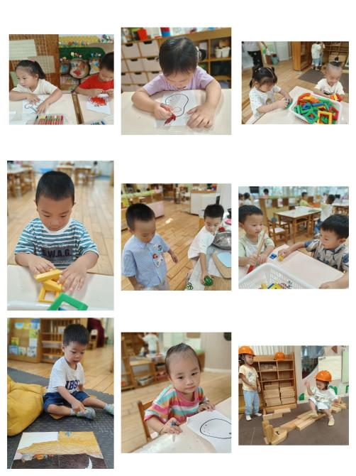动。午饭所有小朋友情绪都比较稳定。

**游戏：**

今天游戏中，有的宝贝在玩亿童玩具，有的宝贝在玩磁力片，有的宝贝在玩雪花片，有的宝贝在图书角看书，有的宝贝在玩链接游戏，有的宝贝在玩娃娃家！宝贝们玩得都很开心！

**集体活动：**

**综合：逛逛我的幼儿园**

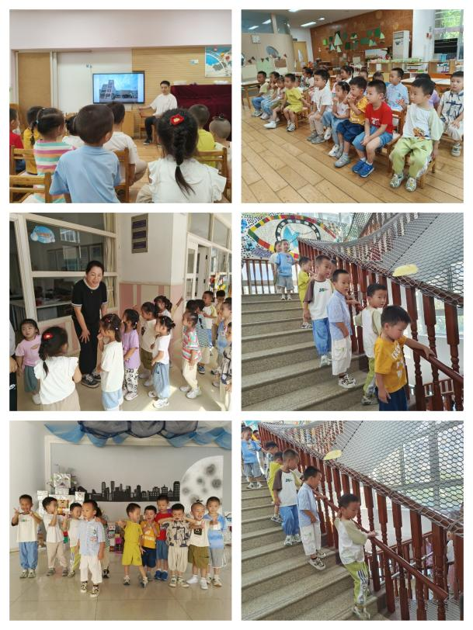本次活动主要通过图片的形式先引导幼儿初步认识我们幼儿园的大门、功能室、绿化、保健室等标志性场所，接着以开火车的形式引导孩子进一步认识并产生对幼儿园的喜爱。

小班幼儿经过一周的生活已经对幼儿园有了初步的认识，他们对幼儿园的事物很感兴趣，并急于了解。大部分小朋友已经知道自己是XX班的小朋友，但对于是哪个幼儿园还不太了解。在活动中：**刘语辰、张心瑶、顾奕凯、刘若熙、刘瑞麟、韩雨彤、翁鸿泽、代霄、吴沐萱、吴沐泽、汤语桐、陆博渊、薛宇程、李泓硕、冯育泽、万弘一、黄宇骞、高蝶珺、谌昱昕、张艺彤、孙堇禾**能熟悉幼儿园的主要环境，能说出自己是XX幼儿园的小朋友；初步感受幼儿园景物的美，喜欢自己的幼儿园。

**生活活动情况：**

1.午餐情况：

今天上午的点心是饼干、小蛋糕和牛奶，孩子们都可以自己把小蛋糕和饼干吃完，很棒哦！今天的午饭吃的是小米饭、脍三鲜、包菜炒香干，喝的是冬瓜口蘑汤，水果是哈密瓜、千禧果。小部分的孩子是能够自主进餐，大部分孩子有等待老师喂食的情况。我们在接下来的课程中会安排关于进餐的活动，期待孩子们的进步。

2.午睡情况：

午睡时，大部分孩子能自己入睡，刘若熙、吴沐萱、刘语辰、高碟珺、顾奕凯、吴木泽、翁鸿泽等宝贝还需要老师的陪护，今天所有小朋友们都睡着了哦！

**家园合作：**

1.个别宝贝的入睡时间比较晚，请大家根据幼儿园的入园午睡时间调整孩子的日常作息时间哦！

2.我班宝宝的入园时间为8:10分，为了帮助孩子顺利度过入园适应期，请家长在规定时间内入园，切勿过早或者过晚来园。